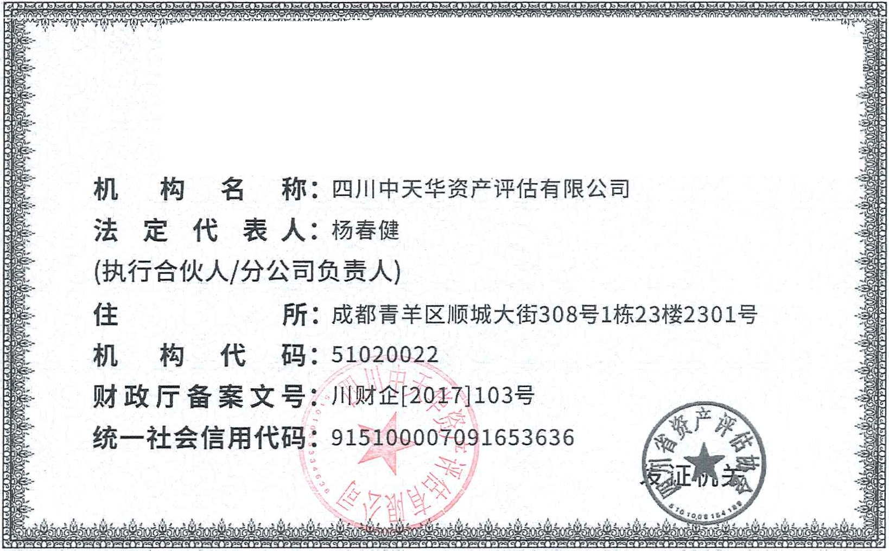0
r 叩‘ 中 叩 叩ζ＂71/i 呻t'＂＂＇； )'卢f 湾严部件均 河机和吨审抖叮严部和河沛俨咐
四川省资产评估协会
资产评估机构团体 会 员证 书
予

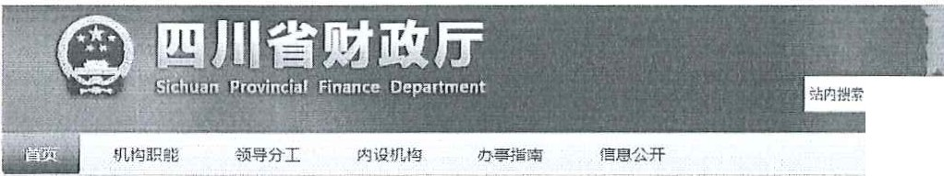
q 殴务企业:服务公民
主露 ｛！：霆： 》 公茜公:F ' ζ 巳
运户Z信自U写 罢王公击

f喜事兵 ：J&.l二 2018·01-0S 06:09:0吼。

资产评（古机构备案公告
川目才正 （20 171 lOJ号 四川以信资产诗的事务所有限公司等 .t}t农资产评估机构m来的 〈流
产评估机构备案装〉及有关材料 ilk忍s 根据 〈中华人民J:\:f百囱资严评估 注〉、 〈资产评估i于业财政监督管理今法〉育关规定. J电子\Y 备案.t 严评估机构的合I*λ戒舌股字基末’隔况，申报的资产评估专业人员基本 情况等各案相关信息己亲λ音素｛言，咆管理采纹，可通过财政部 、中田说 产评估协会百万i砖沾进｛于查询 资产评估讥ti;〕 （纣支机构j 毛称 、执行 宙伙事务的合 ’入 （注重代表人J （分支机构份责人） 等详见附件．
特Jtt公告，
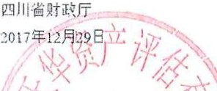附i中．资产评估机构基本情况装

四川盛世资产评估事务所有限责任公司 有限责任公埠 ，二气胡〉 剑几披
,.,-

21 四川博大资严评估事务所有限责任公司 有限责任公司
f陈安洪

22 四川方略九洲房地产土地资产评估有限公司 有限责任公司 ，i放洁、勇 I 23 四川固勤房地严土地资产评估有限公司 有限责任公司，L 飞之习芽 r 利 成都瑞德金典资产评估事务所 〈特殊普通合伙〉 特殊普通合伙企业 黄2辛伍
25 四川衡立恭资产评曲事务所有限公司 有限责任公司 ”·: 刘永贵
I 26 四川龙华资产评估有限公司 有限责任公司 王华良
四川长江资产评估有限公司 有限责任公司 林继祥
I 2s 四川天衡资产评估有限责任公司 有限责任公司 王德华 I 29 四川鹏源鑫房地产土地评，信咨询有限公司 有限责任公司 雍小桥 30 四川朝辉资产评估育限公司 有限责任公司 曹 蓉
31 四川新广资产评估事务所有限公 司 有限责任公司 马华平 江汹华正资产评估事务所 （普通合伙〉 普通合伙企业 胡少莉 四川华信资产评（古事务所有限责任公司 有限责任公司 王长明
34 中元国际资产评估有限责任公司直宾分公司 有限责任公司分公司 曾桂珍
I35 四川金诚资产评估有限公司 有限责任公司 吴光涛
36 四川盛和资产评估有限公司 有限责任公司 尹 乐
37 四川维益资产评估有限责任公司 有限责任公司 邓 杰
38 北京天圆开资产评估有限公司四川分公司 有限责任公司分公司 郭 亨
j 39 江油市蜀江资产评估事务所 〈普通合伙） 普通合伙企业 杨晓东
! 40 乐山宏锦资产评估事务所 （普通合伙〉 普通合伙企业 郑志坚
四川华廉资产评估有限公司 有限责任公司 王 琦
42 四川久信资产评估有限公司 有限责任公司 郭 彬
43 四川中天华资产评估有限公司 有限责任公司 杨春幢

- 1 1 -

